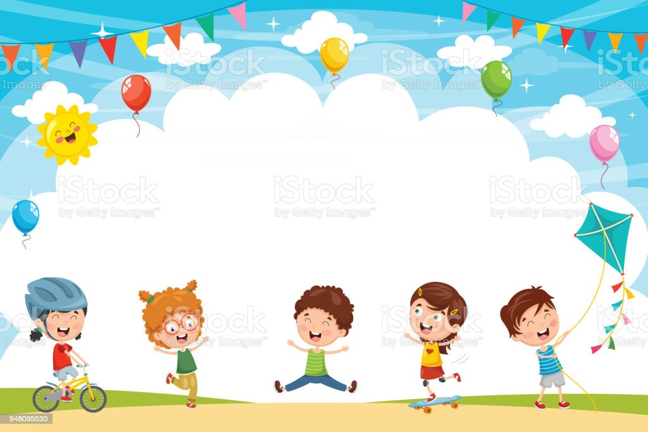

**TUYỂN TẬP TRUYỆN**

**VỀ AN TOÀN GIAO THÔNG**

ỦY BAN NHÂN DÂN HUYỆN VĨNH BẢO

**TRƯỜNG MẦM NON TRẤN DƯƠNG**



**TRUYỆN “BA NGỌN ĐÈN GIAO THÔNG”**

Tại một thành phố nọ, trong ngôi nhà nhỏ ở ngay ngã tư đường phố có ba ngọn đèn cùng chung sống với nhau. Đó là đèn đỏ, đèn vàng và đèn xanh. Công việc của chúng thật quan trọng. Này nhé, nếu đèn xanh bật sáng, nghĩa là đường đang trống xe hơi và mọi người có thể băng qua được! Còn khi đèn vàng bật lên là lúc nó muốn lịch sự nhắc chúng ta rằng:

- Đi cẩn thận nhé! Sắp phải dừng lại đấy!

Sau đèn vàng là đèn đỏ. Đèn đỏ sáng lên và nói:

- Xin mời dừng lại! Đến lượt xe khác đi!

Trật tự trên là nghiêm ngặt. Không đèn nào được quên thứ tự bật sáng của mình. Nhưng bất ngờ, một hôm đèn xanh cãi nhau với đèn đỏ. Đèn xanh nói:

- Tại sao xe hơi đang chạy lại phải dừng lại? Xe nào cũng vội vã như nhau vì có biết bao nhiêu người đang đợi chúng ở các bến xe. Này đèn vàng và đèn đỏ ơi, tôi không nhường cho các anh đâu. Tôi cứ bật sáng mãi để các xe được chạy liên tục đấy!

Đèn đỏ bèn cãi lại:

- Tôi nghĩ khác, các xe vội vã chạy nhanh nên rất mệt. Vì thế, tôi cần chiếu sáng để chúng dừng lại nghĩ thật lâu!

Nghe hai bạn cãi nhau, đèn vàng ân cần hòa giải:

- Đèn xanh và đèn đỏ ơi, ai có việc của người nấy. Cãi nhau mà làm gì?

Nhưng dù cho đèn vàng van nài thế nào, đèn đỏ và đèn xanh vẫn cứ cãi nhau… và thậm chí đánh nhau nữa chứ! Kết cục là cả hai đều bị thương tích đầy mình nên chẳng còn bật sáng lên được nữa. Thế rồi, các loại xe và người qua lại ỡ ngã tư đường không còn biết phải đi như thế nào nên cứ ùn lại, ùn lại… Chẳng mấy chốc, đường xá đông nghịt những xe và người… Thế là tắc đường mất rồi!

Bỗng một chú cảnh sát giao thông xuất hiện. Chú cảnh sát giao thông đến ngôi nhà của ba ngọn đèn và khám sức khỏe cho chúng. Sau đó, chú ngồi trò chuyện vui vẻ rất lâu với cả ba ngọn đèn rồi ân cần khuyên chúng:

- Này các cậu bé, đừng bao giờ cãi nhau nữa nhé!

Từ đó trở đi, trong ngôi nhà nhỏ tại ngã tư đường phố, ba ngọn đèn xanh, vàng, đỏ luôn sống chan hòa và đoàn kết với nhau.

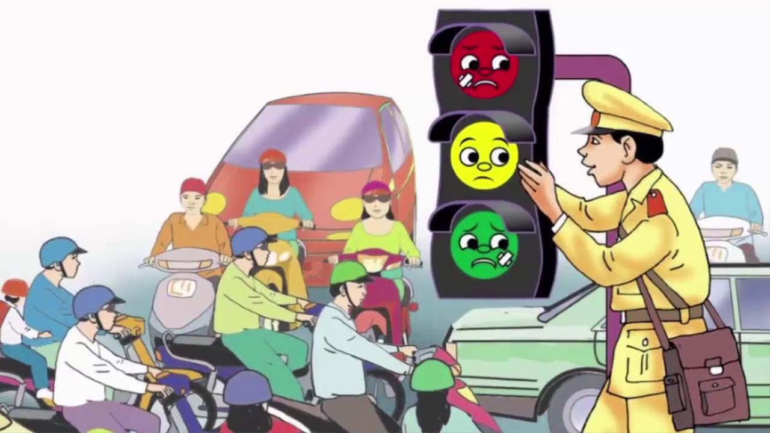

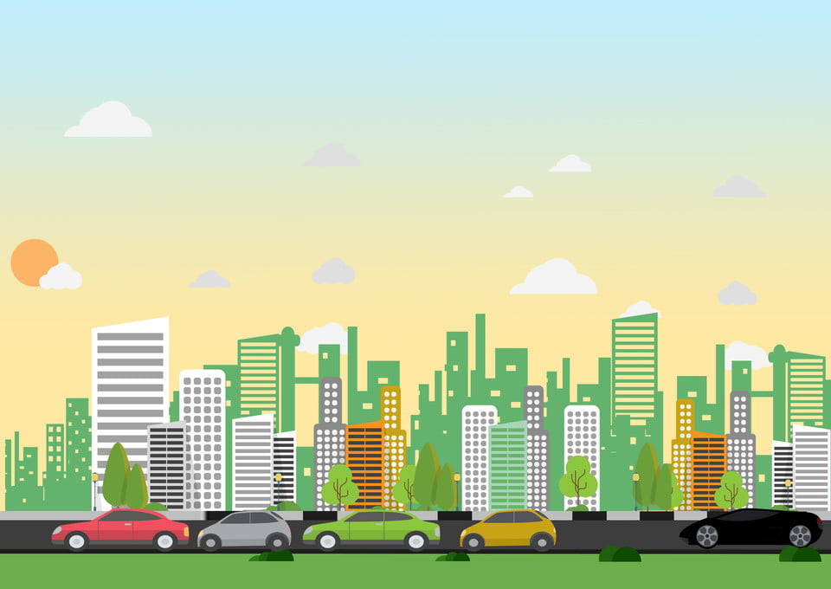

**TRUYỆN “KHỈ CON QUA ĐƯỜNG”**

Chiều nay tan học, Khỉ con chờ mãi mà không thấy mẹ đến đón, Khỉ con nghĩ bụng: Chắc mẹ lại bận nên không đến đón mình đây mà!

Các bạn trong lớp đã về hết, Khỉ con rất nóng ruột vì sắp đến giờ ti vi phát chương trình Khỉ con yêu thích. Vừa lúc đó, cô giáo gọi: “Khỉ con ơi! Con ngồi đây chờ mẹ đến đón, cô dọn đồ dùng và đóng cửa sổ nhé! Khỉ con đáp: “Vâng ạ!”

Nhưng Khỉ con không nghe lời cô giáo mà lẻn ra phía cửa sau chạy về nhà. Ra đến cổng, Khỉ con định chạy sang đường vì nhà Khỉ con ở ngay bên kia đường. Nhưng Khỉ con chờ mãi mà không sang đường được, đường rất nhiều xe cộ. Chờ một lúc, Khỉ con giận dữ nói: “Sao mà nhiều xe thế!” Rồi Khỉ con quyết định chạy ù sang đường. Bỗng “Kít!...Kít!..." Tiếng phanh gấp của nhiều chiếc xe làm Khỉ con hoảng sợ ngã lăn ra đường. Vừa lúc đó, cô giáo chạy đến đỡ Khỉ con dậy và nói: “Con có đau lắm không? Sao con lại tự ý chạy qua đường về nhà, con có biết là nguy hiểm lắm không?”

Khỉ con biết lỗi lí nhí nói: “Con xin lỗi cô, lần sau con không dám tự ý chạy về nhà và tự sang đường nữa ạ!”



**TRUYỆN “PHẦN THƯỞNG CỦA BÉ BÔNG”**

Tuần này mẹ đã hứa, nếu Bông được bé ngoan cả tháng mẹ sẽ thưởng cho Bông một chuyến đi công viên chơi. Bông nhỡ mãi lời mẹ dặn và đã cố gắng thật nhiều. Hôm nay là thứ sáu rồi! Ngày mong đợi của bé Bông đã đến. Cô giáo đã phát phiếu bé ngoan cho Bông. Bông vui lắm vì sẽ được mẹ cho đi chơi công viên.

Mẹ vừa đến lớp mẫu giáo đón, Bông đã chạy ra và reo lên:

- Mẹ ơi! Con được thưởng bé ngoan cả tháng rồi, mẹ cho con đi chơi nhé.

Mẹ tươi cười đáp:

- Con của mẹ giỏi quá! Mai mẹ sẽ chở con đi công viên chơi nhé.

Sáng hôm sau, khi mặt trời tỏa những ánh nắng đầu tiên, mẹ đã gọi Bông dậy để chuẩn bị đi chơi công viên.

Con đường đến công viên thật đẹp, người đi bộ đi sát hai bên vỉa hè, xe chạy nối đuôi nhau. Bông thấy có rất nhiều xe qua lại, ngược xuôi thật náo nhiệt. Bông thích lắm, liền hỏi:

- Mẹ ơi, cô con nói ở ngã tư đường phố có đèn báo hiệu giao thông phải không mẹ?

- Đúng rồi con ạ! Đèn giao thông đặt ở ngã tư đường để cho mọi người đi lại - Mẹ ôn tồn nói.

- Ô! Con đã thấy đèn giao thông rồi nhưng sao mẹ lại đi chậm?

- Con nhìn xem đèn vàng đang sáng nên mẹ phải chạy chậm lại để chuẩn bị dừng con à.

- Thế khi đền đỏ sáng lên thì mẹ phải dừng hẳn lại đúng không?

- Đúng rồi, con giỏi lắm.

Đúng lúc đó đèn xanh bật sáng, xe của hai mẹ con lại tiếp tục bon bon trên đường, mẹ cho Bông đi chơi công viên, Bông được xem rất nhiều các con vật khác nhau chúng rất là ngộ nghĩnh, đáng yêu. Bông còn được mẹ cho chơi ô tô, tàu hỏa thích lắm!

Bông rất vui, đúng là một phần thưởng tuyệt vời mà mẹ đã dành cho Bông. Bông hứa sẽ ngoan ngoãn hơn nữa để bố, mẹ, cô giáo vui và Bông sẽ có nhiều chuyến đi chơi vui hơn nữa.

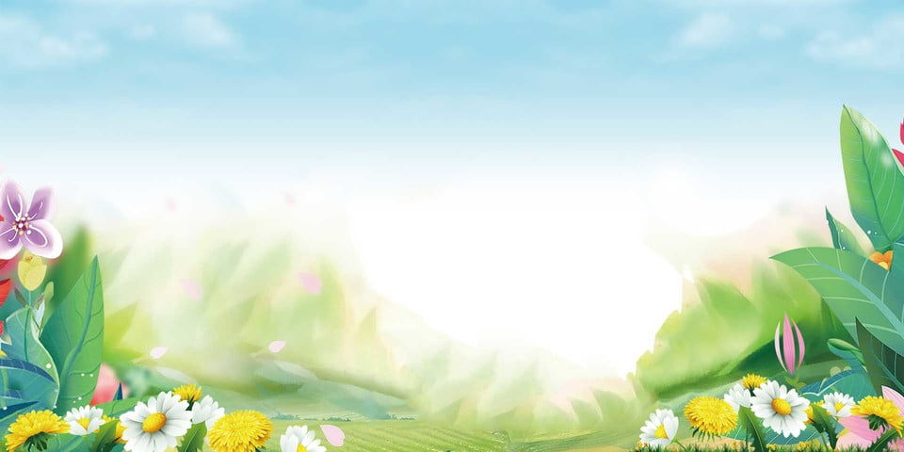

**TRUYỆN “BÉ NAM ĐI HỌC”**

Một buổi sáng đẹp trời, ngày mới vừa lên chiếu những tia nắng lung linh len lỏi qua ô cửa sổ vàng óng. Chiếc đồng hồ quả lắc vội vàng rung chuông. Mẹ dịu dàng gọi Nam dậy chuẩn bị đi học và căn dặn:

- Hôm nay mẹ có việc bận nên không đưa con đi học được. Con tự đi học một mình cẩn thận nhé. Con nhớ đi bên phải đường và đi trên vỉa hè. Nhớ chú ý tín hiệu đèn, khi nào đèn xanh bật thì con mới được sang đường nhé.

Nam nhanh nhảu đáp:

- Dạ vâng thưa mẹ. Con nhớ lời mẹ dặn rồi ạ.

Nói rồi Nam chạy vội đi học. Nam phấn khởi và vui mừng lắm, vì đây là lần đầu tiên cậu được tự đi học một mình. Đi được một quãng, Nam gặp Hùng cũng đang đi học. Hai bạn cùng tung tăng đến trường, vừa đi vừa cười nói vui vẻ. Đang đi trên đường thì Hùng và Nam thấy có một quả bóng bay.

Hùng vội nói:

- Trông kìa, quả bóng bay đẹp quá. Chúng ta cùng đuổi theo lấy quả bóng nhé.

Nói rồi chẳng đợi Nam kịp trả lời, Hùng vội kéo tay Nam chạy vù xuống lòng đường đuổi theo quả bóng. Quả bóng bay lửng lơ ra giữa đường. Hai bạn chẳng cần để ý các tín hiệu đèn và các loại phương tiện đang lưu thông mà ào sang đường.

Kít… Kít... tiếng một loại xe phanh gấp lại. Nam và Hùng ngã nhào ra đường. Chiếc xe máy dừng lại, bác lái xe nói:

- Các cháu có sao không? Các cháu không nhìn thấy tín hiệu đèn đỏ đang bật à? mà dám chạy sang đường. Thế này thì nguy hiểm quá.

Chú cảnh sát giao thông đang bên kia đường, thấy vậy liền chạy vội sang đỡ hai bạn dậy dắt hai bạn quay lại. chú ôn tồn nói:

- Các cháu phải chú ý quan sát tín hiệu đèn giao thông chứ. Khi nào đèn đỏ tắt, đèn xanh bật lên thì chúng mình mới được sang đường. Các cháu còn nhỏ nên khi sang đường phải nhờ người lớn dắt để đảm bảo an toàn nhé. Các cháu đã nhớ chưa nào?

Nam và Hùng nhìn nhau, cúi đầu nhận lỗi và lí nhí trả lời: Chúng cháu xin lỗi chú ạ. Lần sau chúng cháu sẽ nhớ quan sát tín hiệu đèn ạ. Đèn xanh chúng cháu mới được đi và sang đường phải có người lớn dắt ạ.

Từ hôm đó, mỗi lần đi học, Nam và Hùng đều nhớ mãi: Khi đi bộ phải đi trên vỉa hè, đèn xanh bật mới được đi và sang đường phải có người lớn dắt. Hai bạn cùng nhau nhắc nhở các bạn cùng lớp phải nhớ tín hiệu đèn khi đi bộ và sang đường phải nhờ người lớn dắt.



**TRUYỆN “BÀI HỌC CỦA CÚN CON”**

Trong ngày sinh nhật, cún con được bố tặng cho một chiếc xe đạp xinh xắn. Cún con thích lắm, nó liền đạp xe đến nhà Thỏ con để khoe chiếc xe đạp mới. Trên đường đi Cún con đạp xe rất nhanh mà không quan sát, nó va phải bác Gấu đang đi trên đường. Cún con vội xin lỗi bác Gấu. Bác Gấu hỏi: “Cún con đi đâu mà vội thế?”. Cún con nhanh nhẹn trả lời: “Cháu đang đi đến nhà bạn Thỏ con ạ. Bố cháu mới mua xe đạp cho cháu đấy!”. Bác Gấu cười: “Ôi chiếc xe đạp đẹp quá! Nhưng Cún con nhớ nhé, khi đi đường phải quan sát hai bên, không được phóng nhanh vượt ẩu để phòng tránh tai nạn giao thông đấy!”. Cún con lễ phép: “Vâng ạ! Cháu cám ơn bác Gấu. Cháu nhớ rồi ạ. Khi đi đường phải quan sát hai bên, không được phóng nhanh vượt ẩu để phòng tránh tai nạn giao thông. Đúng không bác?”. Bác Gấu gật đầu: “Cún con giỏi quá!”

Cún con chào bác Gấu rồi lại tiếp tục đạp xe đến nhà Thỏ con. Đến nơi nhìn thấy Thỏ con, Cún con reo lên: “Chào bạn Thỏ con, mình có xe đạp mới này. Chúng mình đi chơi đi”.

Thỏ con đồng ý ngay và xin phép mẹ được đi chơi cùng Cún con. Thỏ mẹ đồng ý, trước khi đi Thỏ mẹ đưa 2 chiếc mũ bảo hiểm cho Cún con và Thỏ con rồi dặn: Khi đi xe đạp các con nhớ phải đội mũ bảo hiểm và quan quan sát 2 bên đường nhé!

Cả hai cùng đồng thanh: Vâng ạ!

Hai bạn đi chơi thật vui vẻ và an toàn. Lúc về nhà Cún con liền khoe với bố mẹ: Hôm nay con đi chơi rất vui. Con gặp bác Gấu và biết được khi đi đường phải quan sát hai bên, không được phóng nhanh vượt ẩu để phòng tránh tai nạn giao thông đấy bố mẹ ạ. Con còn biết khi đi xe đạp phải đội mũ bảo hiểm nữa cơ. Bố xoa đầu Gấu con và nói:

“Gấu con của bố giỏi quá! Con còn phải nhớ khi tham gia giao thông phải quan sát và thực hiện theo tín hiệu đèn và biển báo giao thông nữa nhé!”



**TRUYỆN “MỘT CHUYẾN THAM QUAN”**

Bé Liên học mẫu giáo 4 tuổi. Một hôm cơ quan mẹ Liên tổ chức đi tham quan Hà Nội. Thấy Liên ngoan biết vâng lời bố mẹ, mẹ bàn với bố cho Liên đi cùng.

Được đi cùng mẹ Liên thích lắm. Hai mẹ con chuẩn bị đồ đạc, quần áo để đi. Sáng sớm hôm đó, bố chở hai mẹ con đến cơ quan của mẹ, bố tạm biệt hai mẹ con Liên. Liên chào bố và lên xe. Mẹ sợ Liên say xe nên để cho Liên ngồi gần cửa sổ cho thoáng. Trên xe rất đông người. Liên chào các bác, các cô. Ai cũng khen Liên ngoan.

Đúng 6 giờ, xe chuyển bánh. Đến một đoạn đường xe dừng lại để đón cô Hằng vì nhà cô ở xa cơ quan, lại tiện đường xe qua nên cô đón xe luôn ở đó. Bé Liên thấy bên đường có một cành hoa bằng lăng tím rất đẹp vừa tầm tay với của Liên. Liên đưa tay ra với cành hoa. Chưa kịp với thì xe chạy, một cành hoa đập mạnh vào tay Liên đau điếng, Liên kêu: “Ối, đau quá mẹ ơi! Nghe Liên kêu mẹ quay lại, nhìn thấy Liên bị các vết xước nhẹ, mẹ vội vàng ôm Liên và nhắc “Con lên nhớ khi đi tàu và xe không được thò đầu và thò tay ra ngoài rất nguy hiểm”. Trong chuyến đi đó Liên luôn luôn nghe lời mẹ khi ngồi trên xe cũng như đi bộ luôn đi trên vỉa hè, đi bên tay phải. Liên được đi thăm lắng Bác Hồ, được ngắm cảnh Hồ Gươm rất thích.



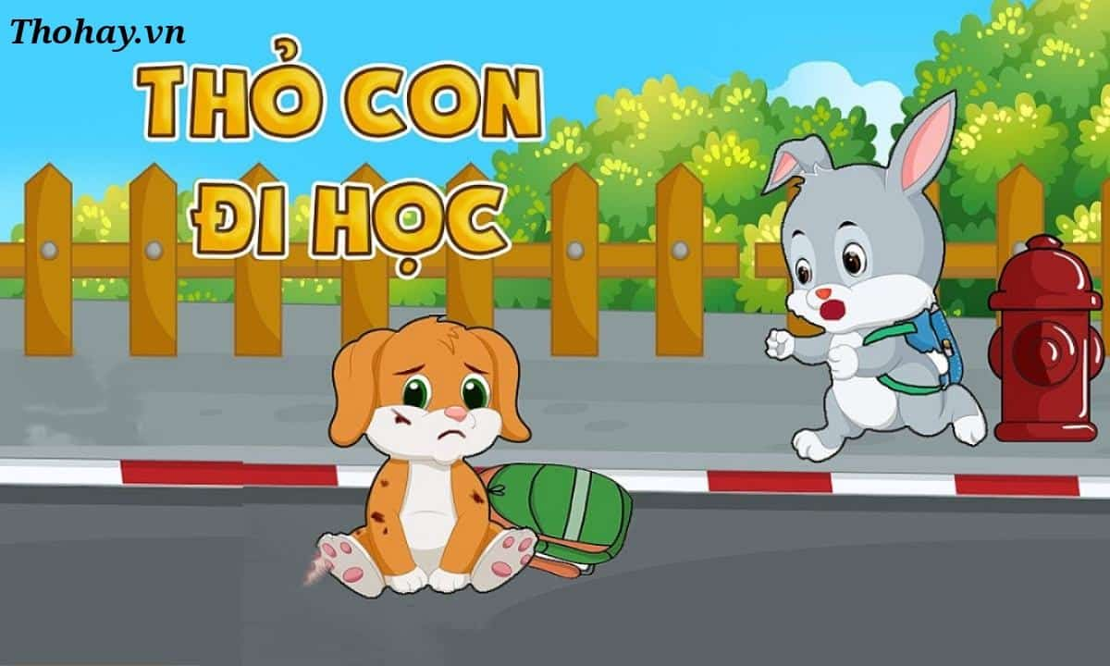

Mấy hôm nay, cả nhà Thỏ bận rộn đào xới khu vườn xung quanh nhà để trồng lại cà rốt dự trữ cho mùa đông sắp tới. Thấy bố mẹ bận rộn, Thỏ con xin phép mẹ được đi học một mình để bố mẹ không phải đưa đón. Bố mẹ Thỏ đồng ý.

Thỏ mẹ dặn: “Khi đi học con đi cẩn thận, đi bên lề đường bên phải, đến ngã tư con rẽ phải đến nơi có vạch sơn trắng trước cổng trường con mới sang đường, vì đó là nơi dành cho người đi bộ”.  
Thỏ con vâng lời mẹ và đi học. Nó phấn khởi vì đây là lần đầu tiên trong đời Thỏ con được đi học một mình.

Đi được một đoạn, Thỏ con gặp Chó con cũng đi học, trên tay Chó con ôm một quả bóng to. Chó con rủ: “ Chúng mình cùng lăn bóng đến trường”. Thỏ con lắc đầu: “Tờ không chơi bóng trên đường, rất nguy hiểm.

Chó con bĩu môi: “Sợ gì! Cậu không chơi thì tớ chơi một mình vậy. Nói xong, Chó con thả bóng xuống và lấy chân đá bóng đi trên lề đường. Chó con vừa chạy theo bóng vừa cười thích thú, được một đọan bóng đi chệch hướng lăn xuống lòng đường, chó con thấy vậy lao ngay xuống lòng đường để bắt bóng, Chó con chạy nhanh quá không để ý gì đến người đi xe đạp, nó bị va phải người đi xe, may mà bác lái xe phanh lại kịp, Chó con chỉ bị té xuống và trầy đầu gối. Mọi người xúm lại, một người kêu lên: “Tại sao lại dại dột chơi bóng ở ngoài đường chứ, may mà va phải xe đạp chứ va phải xe to thì mất mạng rồi!”.

Bác đi xe đạp lau chỗ xước và đầu gối cho Chó con. Thỏ con đến bên bác đi xe cảm ơn bác. Bác dặn cả hai đi trên lề đường và không chơi nữa.

Thỏ con và Chó con cùng đến trường, cả hai đi bên lề đường và im lặng nghĩ đến lời mẹ dặn trước khi đi.



**TRUYỆN “XE ĐẠP CON TRÊN ĐƯỜNG PHỐ”**

Sáng sớm nay mọi người đã đi làm hết. Chỉ còn mỗi mình Xe Đạp con ở nhà. Nằm một mình buồn quá, Xe Đạp con nghĩ: “Mình phải đi dạo phố mới được!”

Vừa ra khỏi nhà, Xe Đạp con đã thấy trên đường phố đầy ắp những Xe Tải, Xe Hơi, Xe Buýt, cả Xe Gắn Máy và Xe Đạp to nữa. Tất cả đều chạy rất trật tự trên con đường riêng của mình. Xe Đạp con cố len vào chạy cạnh những xe lớn. Chợt trông thấy một chiếc xe tải cũ dính đầy bụi đất, bên trên chất những bao hàng thật to, Xe Đạp con thắc mắc hỏi lớn: “Bác Tải ơi! Bác chở gì nhiều thế?”

Bác Tải già thì thầm: “Bác chở gạo đấy cháu ạ!”

Xe Đạp con vẫn hỏi tiếp: “Bác chở gạo để làm gì ạ?”

Nghe Xe Đạp con hỏi, chú Buýt đi bên cạnh kêu lên: Ơ hay! Thế lúa gạo có ích gì cho con người hở cháu?

Xe Đạp con nhíu mày suy nghĩ một hồi lâu rồi hỏi tiếp chú Buýt: “Thế sao chú không chở gạo giúp bác Tải mà chở toàn là người không vậy?”

Chú Buýt ngập ngừng vì câu hỏi của Xe Đạp con: “Ừ…thì…chú…”

Bác Tải già từ tốn xen vào: “Xe Đạp ơi! Cháu thấy trên mình bác có băng ghế nào không? Còn trên mình của chú Buýt thì đầy những băng ghế nệm êm ả đó thôi”

“Ừ nhỉ!” - Xe Đạp con ngẫm nghĩ: “Mọi người tựa lưng vào băng ghế đọc sách, xem báo có vẻ thú vị lắm!”. Mải hỏi chuyện và suy nghĩ, Xe Đạp con quên mất mình đã chạy lấn sang vạch trắng giữa đường. Chợt có tiếng gọi khẽ: Này, Xe Đạp con ơi! Em đi sang bên đường của em đi nào!

Xe Đạp con quay người về phía có tiếng nói. Thì ra là chị Xe Hơi. Tiếng của chị mới êm ả làm sao chứ không rồ rồ ầm ĩ như bác Tải và chú Buýt. Trông dáng vẻ của chị cũng xinh thật là xinh!

Nghe chị Xe Hơi nhắc nhở, Xe Đạp con tỏ ra bực mình lắm: “Mặc em, em thích chạy đua với mọi người cơ!”

Xe Đạp con vẫn bướng bỉnh chạy phăng phăng phía sau chú Buýt.

Đèn đỏ bật lên, tất cả dừng lại. Bỗng một anh Cứu Thương phía sau chạy lên, tiếng còi inh ỏi làm Xe Đạp con luống cuống ngã lăn ra đường. Chị Xe Hơi phía sau vội vàng đỡ Xe Đạp

dậy. Xe Đạp con thẹn thùng lí nhí: “Em cảm ơn chị!”

Rồi Xe Đạp con nhanh nhẹn chạy sang bên đường của mình, nơi có những xe đạp đang đi.



**TRUYỆN “SỰ HỐI HẬN CỦA THỎ TRẮNG”**

Kỳ nghỉ hè vừa bắt đầu, tất cả các bạn nhỏ trong rừng tập chung nhau lại để bàn nhau chuẩn bị cho 1 chuyến đi chơi xa. Ngày đi cũng đã tới, các bạn Gấu, Khỉ, Thỏ nâu cũng đã chuẩn bị đầy đủ xe đạp và mũ bảo hiểm. Tuy nhiên, chỉ có Thỏ trắng là không đội mũ bảo hiểm. Gấu nói: “Bạn Thỏ trắng ơi, khi tham gia giao thông bạn phải đội mũ bảo hiểm vào mới an toàn và đúng luật”

Thỏ trắng đáp: “Ôi! Tớ không đội đâu nặng cả đầu với lại tóc tớ mới làm xong, tớ mà đội mũ vào thì hỏng tóc mất”. Vậy là Thỏ trắng nhất định không chịu đội mũ bảo hiểm.

Cả đội lên đường, đi đến đoạn đường gấp khúc ngoằn ngoèo và khó đi, xe của Thỏ trắng bị đâm vào cục đá cả người và xe ngã nhào xuống đường. Đầu của Thỏ trắng bị va vào đá sưng u một cục, lúc này Thỏ trắng mới hối hận vì không đội mũ bảo hiểm. Thỏ nghĩ “Nếu lúc lên xe nghe lời khuyên của các bạn đội mũ bảo hiểm thì khi bị ngã đầu Thỏ trắng đã không bị sưng lên như vậy”.

Qua câu chuyện Thỏ trắng muốn nhắn nhủ tới các bạn: “Khi ngồi trên xe các bạn

nhớ đội mũ bảo hiểm để bảo vệ cho chính bản thân mình nhé!

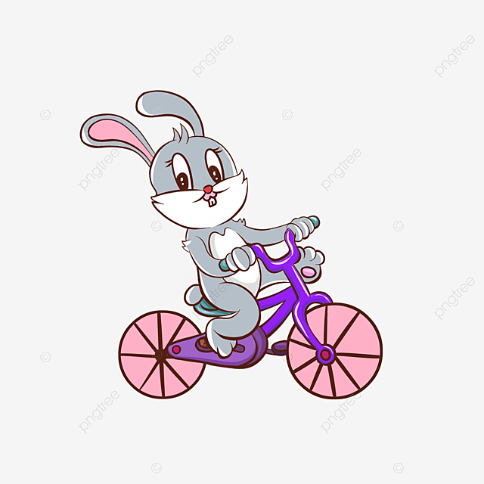



**TRUYỆN “KIẾN CON ĐI Ô TÔ”**

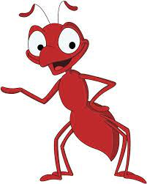

Kiến con leo lên xe buýt. Kiến muốn vào rừng xanh thăm bà ngọai. Trên xe đã có Dê con, Chó con, Khỉ con, Lợn con ngồi. Có bạn trong bọn họ vào rừng hái nấm, có bạn vào rừng chơi trốn tìm, có bạn đến dạo chơi bên hồ ở trong rừng.

“Bim Bim” xe chạy rồi. Tất cả cùng tiếng hát, rộn rang biết bao

“Bim Bim” xe dừng ở bến đón khách, một bác gấu lên xe. Bác đển rừng xanh để thăm cháu . “Ngồi vào đâu bây giờ?” chỗ ngồi đã chật kín…

Dê con bảo “Bác gấu ơi! đến ngồi chỗ của cháu đi bác!”

Chó con bảo “Bác Gấu ơi! đến ngồi chỗ của cháu đi bác!”

Mọi người cùng bảo “Bác Gấu ơi! đến ngồi chỗ của cháu đi bác!”

Bác gấu nói “Cám ơn các bạn, cám ơn các bạn nhỏ tốt bụng, Bác ngồi chỗ của các cháu, các cháu lại phải đứng”.

Lúc đó Kiến mới leo đến bên bác gấu, cố nhoi lên và cất giọng nói “Không, không, mời bác lại ngồi chỗ của cháu”.

Bác gấu hỏi lại “Thế cháu ngồi vào đâu?”

Kiến con lấp láy ánh mắt một cách hóm hỉnh. Bác gấu ngồi vào chỗ của kiến con.

“Ồ!Kiến con đi đâu rùi nhỉ?”. “Bác gấu ơi!cháu ở đây!”. Bên tai bác gấu vang lên tiếng của Kiến. Ủa, té ra Kiến con đã leo lên vai bác gấu ngồi chễm chệ trên đó. Trên đường đi, kiến con hát cho bác gấu nghe nhiều bài hát, những bài hát du dương quá, hay quá khiến bác gấu lim dim đôi mắt, ngẹo đầu lắng nghe.



**TRUYỆN “QUA ĐƯỜNG”**

Vào một buổi sáng mùa xuân ấm áp, hai chị em Thỏ Nâu và Thỏ Trắng xin phép mẹ ra phố chơi. Mẹ đồng ý và dặn: “Các con đi đường cẩn thận nhé!”. Hai chị em vâng dạ rồi nhảy chân sáo ra khỏi nhà. Ra đường, được ngắm trời ngắm đất và hít thở không khí trong lành, hai chị em Thỏ nói cười ríu rít. Thỏ Nâu bảo em:

- Em xem kìa, trên cành cây có một con chim xinh đang nhảy nhót bắt sâu đấy!

Thỏ Trắng nói: Chị ơi, bên kia đường có vườn hoa đẹp quá, chị em mình sang xem đi! Thỏ Trắng kéo chị Thỏ Nâu chạy ào sang đường, chẳng chú ý gì cả.

Bỗng, kít, kít… tiếng một loại xe phanh gấp nghe rợn cả người. Hai chị em nhìn lên, một đoàn xe dừng hết cả lại.

- Bác Gấu lái xe tải thò đầu ra khỏi xe nói to:

- Hai cháu kia, tín hiệu đèn đỏ đang bật mà lại dám chạy sang đường à?  
Đúng lúc ấy, chú Thỏ Xám là cảnh sát giao thông đi tới, dắt cả hai chị em quay lại vỉa hè. Chú ôn tồn giải thích: “Các cháu có nhìn thấy tín hiệu đèn đỏ kia không? Khi nào đèn đỏ tắt, đèn xanh bật lên các cháu mới được qua đường. Lần sau, hai cháu phải chú ý nhé!” Hai chị em Thỏ Nâu và Thỏ Trắng nhìn nhau. Thỏ Nâu nói: “Chúng cháu xin lỗi chú, lần sau sang đường, chúng cháu nhớ nhìn tín hiệu đèn màu ạ!”  
Chú cảnh sát giao thông Thỏ Xám còn dặn tiếp: “Các cháu còn bé nên khi qua đường phải có người lớn dắt, nếu không rất dễ xảy ra tai nạn đấy!”  
Từ hôm đó, hai chị em Thỏ luôn nhớ những lời dặn của chú Thỏ Xám: “Đèn đỏ phải dừng lại, đèn xanh mới được đi, khi qua đường phải có người lớn dắt”.



**TRUYỆN “THỎ ANH HAM CHƠI”**

Buổi sáng, mẹ vội đi làm nên dặn Thỏ anh: Con dẫn em đi học, buổi chiều nhớ đón em đúng giờ nhé! Thỏ Anh lễ phép: Vâng ạ! Con nhớ rồi ạ!

Nói rồi, Thỏ anh gọi Thỏ em: Thỏ em ơi, em ăn sáng xong chưa, anh dẫn đi học nào!

Thỏ em đeo ba lô theo Thỏ anh đến trường. Hai anh em vừa đi vừa nói chuyện, chẳng mấy chốc đã đến trường, Thỏ em vẫy tay, tạm biệt anh: “Em vào lớp đây, chiều anh nhớ đón em nhé!”

Buổi chiều, Thỏ anh đến đón Thỏ em. Thỏ anh chờ rất lâu ngoài cổng trường. Chờ một lúc, Thỏ anh nóng ruột cứ nghển cổ nhìn vào phía trong, sân trường vẫn vắng lặng. Thỏ anh nghĩ: Chắc còn sớm nên lớp của Thỏ em chưa tan học, mình đi chơi một lúc mới được. Vừa lúc đó, Gấu con đi xe đạp lượn một vòng quanh Thỏ anh và nói: Này, Thỏ Trắng, cậu có muốn cùng tớ lượn vài vòng chơi không? Thỏ anh đồng ý và nhảy tót lên xe. Thỏ Anh và Gấu con vừa đạp xe và cười tít mắt không chú ý. Bỗng vèo, vèo, quả bóng ở đâu rơi xuống trúng đầu Thỏ anh làm Thỏ anh hoa mắt ngã nhào ra đất. Thỏ anh và Gấu con bị ngã trầy xước hết chân tay rên rỉ: Ôi đau quá! Thì ra, quả bóng lúc nãy là của Khỉ con và Cún con đang chơi đá bóng ở vỉa hè, cả hai không đỡ Thỏ con dậy mà còn cười chế nhạo. Bác Voi đi đến đỡ Thỏ anh và Gấu con ngồi dậy rồi dắt xe đạp lên vỉa hè, bác Voi nói: “Các cháu còn bé nên không được đi xe đạp vì dưới lòng đường còn nhiều phương tiện giao thông sẽ rất nguy hiểm”. Bác quay lại nói với Khỉ con và Cún con: “Vỉa hè là nơi dành cho người đi bộ, các cháu không nên đá bóng, nếu bóng lăn ra lòng đường sẽ xảy ra tai nạn giao thông đấy!” Nghe bác Voi giải thích, cả bọn cúi đầu biết lỗi: “Cháu xin lỗi bác, bọn cháu biết lỗi rồi ạ! Bọn cháu sẽ nhớ lời bác dặn”. Lúc đó, Thỏ Anh chợt nhớ ra còn phải đến trường đón Thỏ em vì chắc giờ này, lớp học của Thỏ em đã tan học rồi.



**TRUYỆN “CHUYỆN CỦA THỎ CON”**

Trong ngôi nhà nọ có một chú Lợn con rất mải chơi và hay quên. Một hôm, Lợn mẹ cho Lợn con tập đi xe đạp. Chú ta thích lắm, đòi mẹ mua sữa cho uống. Lợn mẹ dặn: “Khi nào uống xong con nhớ phải vứt vỏ vào thùng rác nhé!”. “Vâng ạ” Lợn con nhanh nhảu trả lời.

Chỉ loáng một cái là Lợn con đã uống hết sữa. Chú ta cũng quên ngay lời mẹ dặn, cứ thẳng tay ném hộp sữa ra đường. Đúng lúc đó, bác Thỏ già đưa thư đi xe đạp đến. Một tiếng “Rầm” vang lên, bánh xe của bác trèo lên hộp sữa làm bác Thỏ ngã lăn ra đường. Những lá thư bác mang đi gửi bắn tung tóe khắp nơi. Lợn con sợ quá, nó run lên đứng nép bên đường. Vừa lúc đó, Lợn mẹ đi về liền đỡ bác Thỏ dậy và nhặt thư giúp bác. Lợn con khúm núm chạy ra khoanh tay xin lỗi Lợn mẹ và bác Thỏ già. Thật là một bài học nhớ đời! Từ đó, Lợn con không bao giờ dám vứt rác bừa bãi ra đường nữa.



**TRUYỆN “AI QUAN TRỌNG NHẤT”**

Trên đường phố, người và xe đi lại tấp nập. Ba chiếc đèn Xanh, Đỏ, Vàng ở cột đèn tín hiệu đang bận rộn bật rồi lại tắt để điều khiển mọi người đi lại qua ngã tư đường phố .

Chợt đèn Xanh nói: “Cả ba chúng ta đều ở cùng một nhà nhưng chỉ có tớ là quan trọng nhất đấy! Vi chỉ khi tớ bật sáng mọi người mới được đi thôi!”

Đèn Đỏ nhanh nhảu đáp: “Cậu nói thật chẳng đúng chút nào! Nếu mọi người ở cả hai chiều cứ đi lại liên tục theo tín hiệu đèn xanh của cậu thì sẽ tắc đường đấy. Nhờ có tớ mà mọi người biết dừng lại để nhường cho người ở đường bên kia đi. Vì thế mới đảm bảo an toàn khi qua các ngã tư, cho nên chỉ có tớ mới là quan trọng nhất thôi!”

Nghe hai bạn của mình nói, đèn vàng bỗng mở mắt và lên tiếng: “Các cậu cứ tưởng tượng xem. Đèn xanh đang bật mọi người đang đi nhanh, bỗng đèn Đỏ sáng lên luôn thế là mọi người phải dừng lại đột ngột, có khi còn vấp ngã đấy. Cho nên vai trò của tớ mới là quan trọng nhất. Tớ biết nhắc nhở mọi người chuẩn bị dừng lại hay chuẩn bị đi để không ai bị bất ngờ cả.”

Đèn Xanh và đèn Đỏ không đồng ý, định nói thì chú công an từ từ lại gần và bảo: Cả ba cháu đều quan trọng như nhau, không thể thiếu đèn nào được. Đèn Đỏ nhắc mọi người dừng lại, đèn Xanh báo hiệu được đi, còn đèn Vàng giúp mọi người biết sắp đổi tín hiệu đèn. Vì vậy cả đèn Xanh, Đỏ, Vàng phải hòa thuận, làm tốt việc của mình để giúp mọi người qua đường an toàn nhé!

Cả ba bạn đèn Đỏ, đèn Xanh, đèn Vàng đều gật đầu đồng ý. Trên ngã tư đường phố, từng đoàn xe cộ tấp nập qua lại và trật tự tuân theo tín hiệu đèn giao thông.



**TRUYỆN “XE LU VÀ XE CA”**

Có một chiếc xe lu và một chiếc xe ca cùng đi trên một con đường. Xe lu dáng vẻ thô kệch, lăn từng bước chậm chạp, còn xe ca có bề ngoài gọn gàng, phóng nhanh vun vút. Thấy vậy xe ca chế nhạo xe lu:

Xe lu ơi! Cậu đi chậm như rùa ấy! Hãy xem tớ đây này! Nói rồi xe ca phóng vụt lên, bỏ xe lu ở lại đằng sau. Xe ca tưởng mình thế là giỏi lắm.

Nhưng tới được một quãng đường bị hỏng và lầy lội, xe ca không thể đi qua đươc, đành phải đỗ lại. Người ta đổ đá cuội xuống chỗ lầy lội. Bấy giờ xe lu mới tiến lên, đi lên đống đá và lăn qua lăn lại nhiều lần. Chẳng mấy chốc, mặt đường trở nên bằng phẳng. Nhờ vậy mà xe ca mới có thể đi qua được. Xe ca đã hiểu rằng tuy xe lu chậm chạp nhưng xe lu làm cho những con đường bằng phẳng để cho các xe khác đi lại dễ dàng. Từ đấy xe ca không bao giờ chế giễu xe lu nữa.

